ΑΠΟΤΡΙΧΩΣΗ ΜΕ ΧΑΛΑΟΥΑ

ΥΛΙΚΑ:

1. ΧΑΛΑΟΥΑ
2. ΟΙΝΟΠΝΕΥΜΑ
3. ΚΑΤΑΠΡΑΥΝΤΙΚΗ ΚΡΕΜΑ

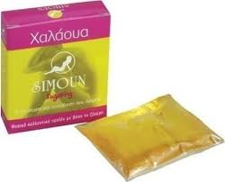

ΑΠΛΩΜΑ ΧΑΛΑΟΥΑΣ ΣΤΟ ΠΟΔΙ

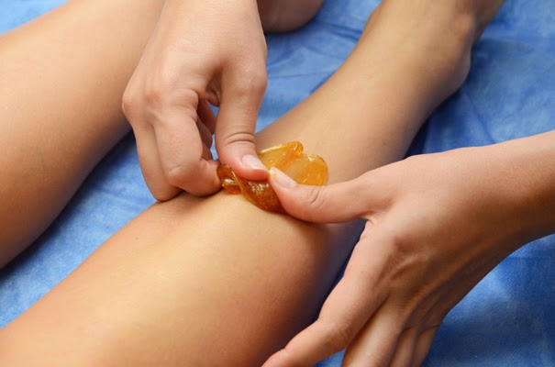

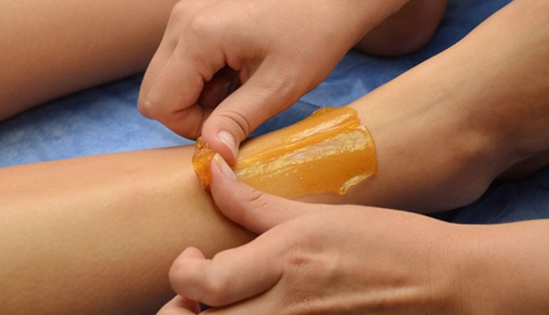

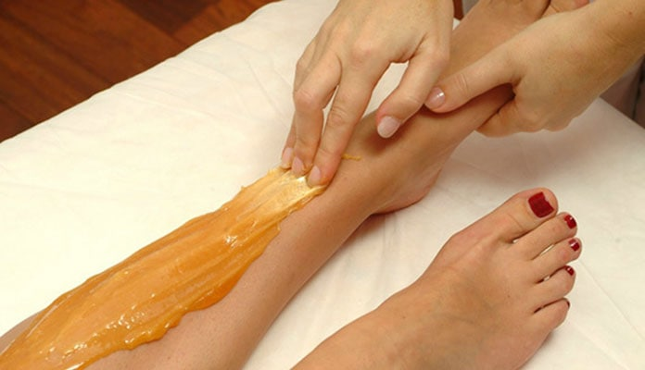

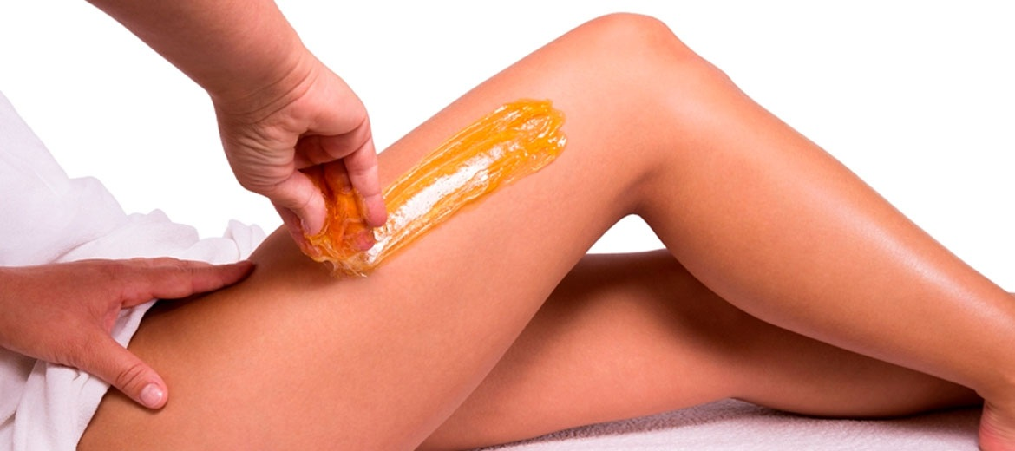

ΑΠΛΩΜΑ ΧΑΛΑΟΥΑΣ ΣΤΟ ΧΕΡΙ

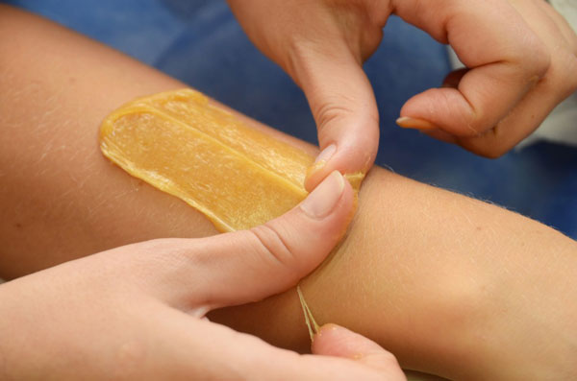

ΤΟΠΟΘΕΤΗΣΗ ΧΑΛΑΟΥΑΣ ΣΤΟ ΠΡΟΣΩΠΟ

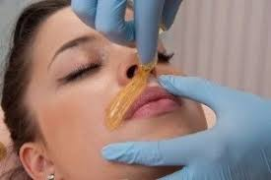

ΣΗΜΕΙΩΣΗ ΜΠΟΡΟΥΜΕ ΝΑ ΠΑΡΑΣΚΕΥΑΒΑΣΟΥΜΕ ΜΟΝΟΙ ΜΑΣ ΤΗΝ ΧΑΛΑΟΥΑ!!

Σύμφωνα με ιστορικές αναφορές τη χαλάουα χρησιμοποιούσαν οι γυναίκες στην αρχαία Περσία προκειμένου να απαλλαχθούν από την τριχοφυΐα. Στην ουσία πρόκειται για ένα **μείγμα** από **ζάχαρη, λεμόνι και νερό**.

Η **χαλάουα** ως **μέθοδος αποτρίχωσης έμεινε στην πάροδο των χρόνων**, οι κύριες **αιτίες είναι**:

1. η χαλάουα αποτελείται από **φυσικά υλικά** κι έτσι περιορίζεται ο κίνδυνος εμφάνισης αλλεργιών (έλλειψη χημικών ουσιών) ή ερεθισμού σε ευαίσθητο δέρμα.
2. η ζάχαρη δεν επιτρέπει τη γέννηση ή ανάπτυξη βακτηρίων καθιστώντας έτσι τη χαλάουα μια υγιεινή λύση αποτρίχωσης.
3. δεν περιέχει ρητίνη όπως το κερί, **περιορίζεται στην αφαίρεση της τρίχας και των νεκρών κυττάρων** και όχι επιδερμικών κυττάρων, αφήνοντας την επιδερμίδα απαλή δίχως κοκκινίλες ή μελανιές.

**Υλικά** :

* 3 κουταλιές του γλυκού ζάχαρη
* 1 κουταλιά του γλυκού μέλι
* Λίγο νερό
* Χυμό από μισό λεμόνι

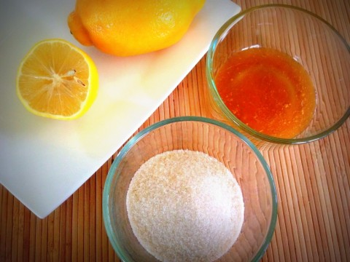

Η**διαδικασία παρασκευής** είναι η εξής: Βάζουμε τα υλικά σε ένα μικρό κατσαρολάκι και τα ζεσταίνουμε σε χαμηλή φωτιά. Αφήνουμε τα υλικά στη φωτιά μέχρι να πήξουν και να δημιουργηθεί μια ομογενής μάζα με χρυσή απόχρωση, όπως αυτή της καραμέλας.

Το μείγμα της χαλάουα παίρνει τη **μορφή πλαστελίνης με ίνες σαν κλωστές**. Είναι πολύ πρακτικό, αν το μείγμα απλωθεί σε μια επιφάνεια και κοπεί σε μικρότερα κομμάτια. Η χαλάουα θα πρέπει να είναι σε θερμοκρασία λίγο πιο ζεστή από εκείνη του δωματίου, όχι καυτή!

**Πως κάνουμε αποτρίχωση με χαλάουα**:

δουλεύουμε τη μάζα της χαλάουας ανοίγωντας και κλείνοντας την μεχρι να ασπρισει. Αν η μάζα είναι πολύ πηχτή, προσθέτουμε λίγο νερό. Όταν η μάζα αποκτήσει την ιδανική υπόλευκη εύπλαστη μορφή της την απλώνουμε στο σημείο του σώματος και την αφαιρούμε ακολουθώντας τη φορά της τρίχας. Κι εδώ, κρύβεται το **τρίτο πλεονέκτημα** της μεθόδου αποτρίχωσης με χαλάουα αφού **η αφαίρεση με κινήσεις προς της φυσική φορά της τρίχας περιορίζει τους ερεθισμούς και τον πόνο**.

Τα αποτελέσματα της αποτρίχωσης με **χαλάουα** **διαρκούν περίπου όσο και τα αποτελέσματα της αποτρίχωσης με κερί**.

Σε περίπτωση που παραμείνουν υπολείμματα χαλάουα στην επιδερμίδα τα αφαιρούμε με λάδι σώματος.